ТЕМА 1.3. РАЗРАБОТКА ТЕХНОЛОГИЧЕСКОГО ПРОЦЕССА РЕМОНТА УЗЛОВ И ДЕТАЛЕЙ ТЕПЛОВОЗОВ И ДИЗЕЛЬ-ПОЕЗДОВ

Лекция 2
Разработка технологического процесса ремонта экипажной части:
ударно-тяговых устройств

План лекции:
2.1. Ремонт автосцепного устройства
2.1. Ремонт автосцепного устройства
Автосцепное устройство подвижного состава должно постоянно находится в исправном состоянии. Чтобы своевременно обнаружить и устранить возникновение неисправности установлены два вида осмотра:
Наружный осмотр автосцепного устройства выполняются при проведении всех технических обслуживаний и ТР-1 тепловозов.
Полный осмотр автосцепного устройства производится при проеведении ТР-2 и ТР-3, средних и капитальных ремонтов
При полном осмотре, съемные детали автосцепного устройства снимают с подвижного состава, узлы разбивают, детали проверяют и при необходимости ремонтируют, чем достигается восстановление работоспособности автосцепного устройства и дается восстановление гарантии его работы на определенный срок приведением размеров самих деталей и размеров, характеризующих их взаимодействие к определенным нормам. Осмотр съемных узлов и деталей автосцепного устройства выполняется в специальных помещениях.
Проверяют ширину зева корпуса автосцепки шаблоном 821-1 по всей высоте после большого зуба. Шаблон прикладывают одним концом к углу малого зуба, а другим подводят к концу большого зуба. Если кромка шаблона пройдет мимо носка большого зуба, то зев расширен и подлежит исправлению.
Проверяют контур зацепления автосцепки шаблоном 827 р, который перемещают в контуре зацепления по всей высоте так, чтобы направляющая труба шаблона располагалась по закруглению в месте перехода малого зуба в ударную стенку зева, а плоская часть проходила через зев и охватывала малый зуб. Контур годен, если шаблон свободно проходит через него по всей высоте головы корпуса.
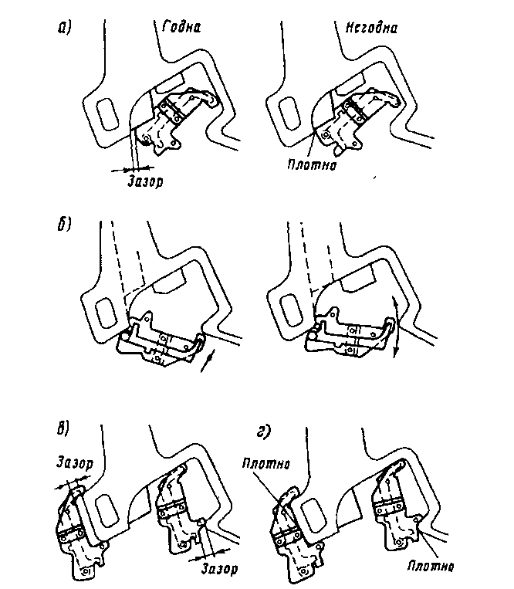
Рисунок 8 – Проверка толщины замыкающей части замка (а), ширины зева автосцепки (б) и износов контура зацепления (в, г) шаблоном 940р
Проверяют шаблоном 940р износ большого и малого зубьев корпуса автосцепки, при проверке должен быть зазор, а в противном случае зубья бракуются.
Выявляют трещины на корпусе автосцепки с помощью зачистки металла шкуркой и дефектосканированием, трещины заваривают при условии, что трещины глубиной не более 4 мм, в обратном случае корпус бракуется.
Трещины в хвостовике корпуса автосцепки глубиной до 5 мм допускается с плавным переходом на линейную поверхность без последующей заварки.
Износ отверстия хвостовика более 4 мм восстанавливают наплавкой с последующей обточкой до альбомных размеров.
В локомотивных депо обнаруженные неисправности автосцепного устройства восстанавливают путём замены узлов и деталей исправными, отремонтированными на контрольных пунктах вагонного депо.
Ремонт автосцепного устройства СА-3 производится в контрольных пунктах автосцепки депо и отделениях по ремонту автосцепки вагоно - и локомотиворемонтных заводов.
Некоторые виды ремонта:
Наплавка изношенной торцевой поверхности хвостовика. Если длина хвостовика менее 645 мм для автосцепок СА-3, после наплавки длина должна быть не менее 650 мм.
Наплавка изношенных поверхностей хвостовика при глубине износа от 3 до 8 мм.
Заварка трещины в хвостовике на участке от головы автосцепки (включая переходную зону) до отверстия под клин тягового хомута. Суммарная длина трещины не должна превышать 100 мм у корпусов, проработавших свыше 20 лет, и не более 150 мм для остальных корпусов.
Правка изгибов хвостовика корпуса автосцепки и уширения зева. Правке подлежат изгибы более 3 мм как в вертикальной, так и в горизонтальной плоскостях. Правку выполняют с предварительным нагревом до температуры 800–850 °C с выдержкой в печи не менее 1 часа для равномерного прогрева корпуса.
После ремонта детали и автосцепки в сборе проверяют шаблонами. Если они соответствуют требованиям приёмки, валик подъёмника закрепляют болтом с гайкой.
Выписка из ПТЭ. Приказ Минтранса России от 23.06.2022 N 250 "Об утверждении Правил технической эксплуатации железных дорог Российской Федерации" (Зарегистрировано в Минюсте России 20.07.2022 N 69324)
Железнодорожный подвижной состав должен быть оборудован автосцепкой.
Высота оси автосцепки над уровнем верха головок рельсов должна быть:
у локомотивов, пассажирских и грузовых порожних вагонов - не более 1080 мм;
у локомотивов и пассажирских вагонов с людьми - не менее 980 мм;
у грузовых вагонов (груженых) - не менее 950 мм;
у специального подвижного состава:
в порожнем состоянии - не более 1080 мм;
в груженом - не менее 980 мм.
Для железнодорожного подвижного состава, выпускаемого из ремонта, высота оси автосцепки над уровнем верха головок рельсов должна соответствовать нормам и правилам и обеспечена в эксплуатации при наибольших износах и нагрузках.
Разница по высоте между продольными осями автосцепок допускается не более:
в грузовом поезде - 100 мм;
между локомотивом и первым груженым вагоном грузового поезда - 110 мм;
в пассажирском поезде, следующем со скоростью до 120 км/ч, - 70 мм;
в пассажирском поезде, следующем со скоростью 121 - 140 км/ч, - 50 мм;
между локомотивом и первым вагоном пассажирского поезда - 100 мм;
между локомотивом и подвижными единицами специального подвижного состава - 100 мм.
Автосцепка пассажирских вагонов должна иметь ограничители вертикальных перемещений.
Автосцепка специального подвижного состава, работающего по технологии совместно в сцепе, должна иметь ограничитель вертикальных перемещений.
Ответственным за техническое состояние автосцепных устройств и правильное сцепление вагонов в составе поезда является осмотрщик вагонов, выполняющий техническое обслуживание состава поезда перед отправлением.
При прицепке вагонов к поезду на железнодорожных станциях, где нет осмотрщиков вагонов, а также при маневровой работе ответственным за правильное сцепление вагонов является работник, непосредственно руководящий действиями всех лиц, участвующих в маневрах, без указания которого машинист локомотива, специального самоходного подвижного состава, производящий маневры, не имеет права приводить локомотив, специальный самоходный подвижной состав в движение (далее - руководитель маневров).
За правильное сцепление локомотива или специального самоходного подвижного состава, используемого в качестве локомотива, соответственно с первым вагоном поезда или другим специальным подвижным составом ответственным является машинист локомотива или специального самоходного подвижного состава, используемого в качестве локомотива. Отцепка поездного локомотива от состава и прицепка к составу (в том числе разъединение, соединение и подвешивание тормозных рукавов, открытие и закрытие концевых кранов) должны производиться работниками локомотивной бригады.
Выполнение операций по прицепке поездного локомотива к железнодорожному составу и отцепке его от железнодорожного состава грузового и пассажирского поезда при обслуживании локомотива одним машинистом возлагается на осмотрщика вагонов, а на железнодорожных станциях, где не предусмотрены осмотрщики вагонов, и на перегонах:
в пассажирском поезде - на начальника (механика-бригадира) пассажирского поезда;
в грузовом поезде - на машиниста локомотива.

Контрольные вопросы:
- Каким видам осмотра подвергается автосцепное устройство?
- Основные неисправности автосцепного устройства.
- Какие шаблоны применяют при проверке автосцепного устройства?
- Какие неисправности автосцепного устройства можно устранить в условиях локомотивного депо?
5. Кто должен выполнять отцепку поездного локомотива от состава и прицепку к составу?
6. Максимальная высота оси автосцепки над уровнем головок рельсов у локомотивов, пассажирских (без пассажиров) и грузовых порожних вагонов?
7. Минимальная высота оси автосцепки над уровнем головок рельсов у локомотивов и пассажирских вагонов с людьми?
8. Разница по высоте между продольными осями автосцепок в грузовом поезде (не более)?
9. Разница по высоте между продольными осями автосцепок между локомотивом и первым вагоном пассажирского поезда (не более)?
10. Разница по высоте между продольными осями автосцепок между локомотивом и единицей специального подвижного состава (не более)?
11. Кто является ответственным за техническое состояние автосцепных устройств и правильное сцепление вагонов в составе поезда перед отправлением на железнодорожных станциях?
12. Кто является ответственным за правильное сцепление локомотива с первым вагоном поезда?

